Løypelegging med Purple Pen kort fortalt
- Laste opp Purple Pen frå internett
- Ta kontakt Åge for ocad fil (epost: hovop@sklbb.no) som ein treng for å lage løyper
- Opna Purple Pen, lag ny arrangement og følg steg som Purple pen ber deg om gjøre: Velg namn, hent kartfil som du har fått av Åge, velg målestokk (kan endrast seinare), kor du du skal lage fil mm.
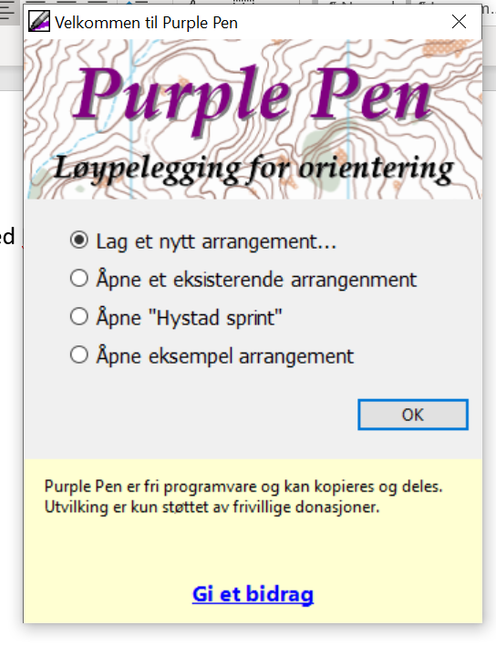
- Når du har gått gjennom dei første stegene får du opp kartet og postbeskriving og kan begynne å lage løype: Velg «Løype» - «legg til løype» øvst linje. Velge namn for løype, målestokk mm.
- Så lager du løype: legg til start – legg til post – legg til post – legg til post og legg til mål når løype er ferdig. Postar kan flyttast og slettast osv., prøv deg fram!
- Fyll ut postbeskriving undervegs. Kartteikn kjem fram når du trykker på ruter i postbeskriving. Bruk kodar som du har fått av Kenneth.
- Legg til start, legg til post, legg til mål er synleg nest øvst linje, men under «legg til» øvst linje finn du òg andre ting du kan legge til på kartet: nordpil, kvit område, tekst mm.
- 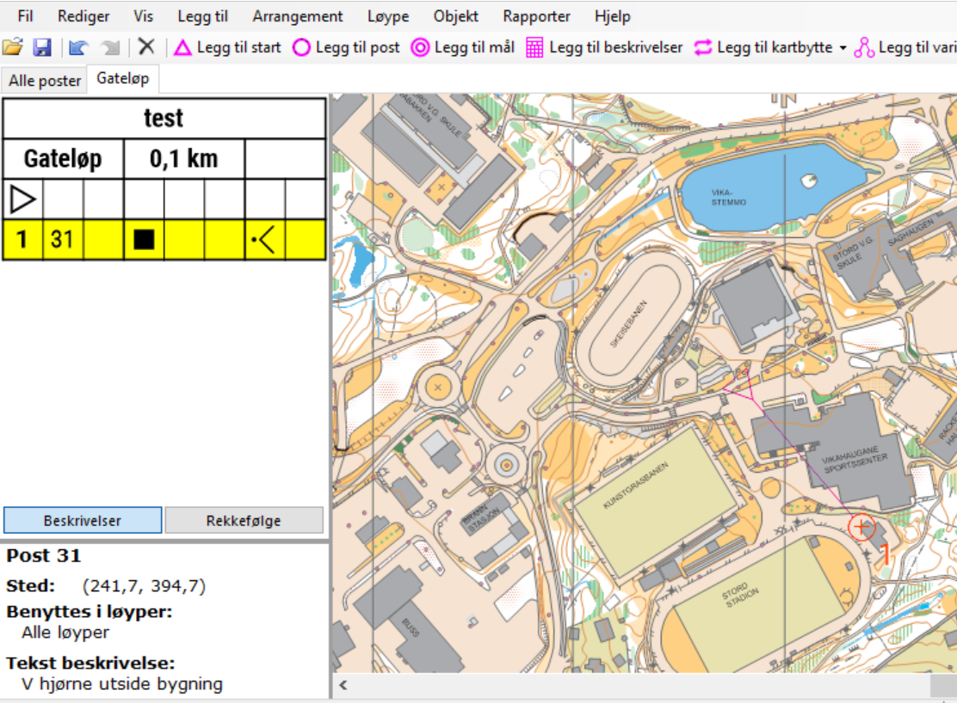

- Velg igjen «Løype» - Legg til løype» når du skal lage fleire løyper (nybyrjar, C-løype osv.), og gjenta stegene ovanfor.

- Velg «Legg til beskrivelser» når du skal plassere beskriving på kartet. Du kan justere storleik og plass på kartet.

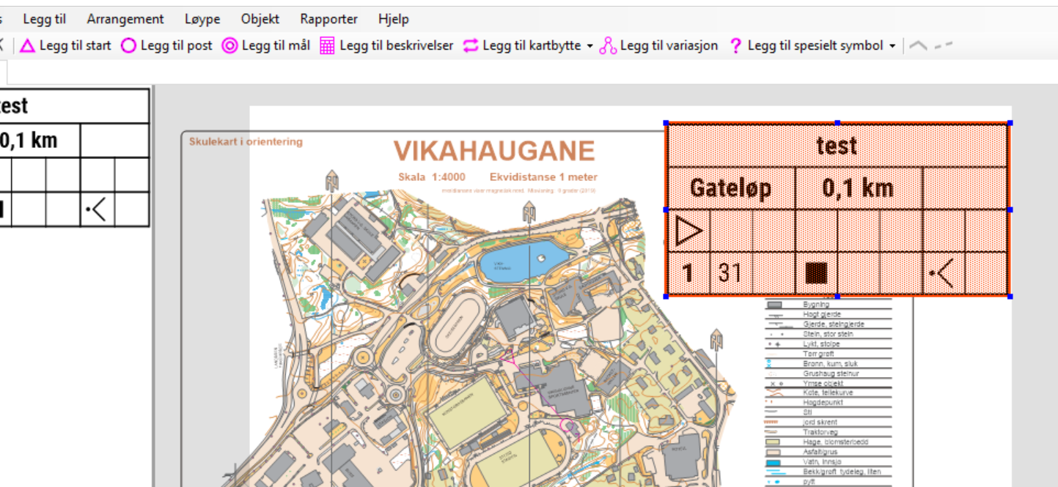
- Under «Fil» øvst linje finn du «velg utskriftsområde». Juster slik at løype og postbeskriving er med på utskrift.
- Under «Fil» finn du «Lag/Create Pdf»
- Hugs å lagre undervegs. Prøv deg fram og sjå kva funksjonar som ligg under forskjellig valg.

Lykke til!

